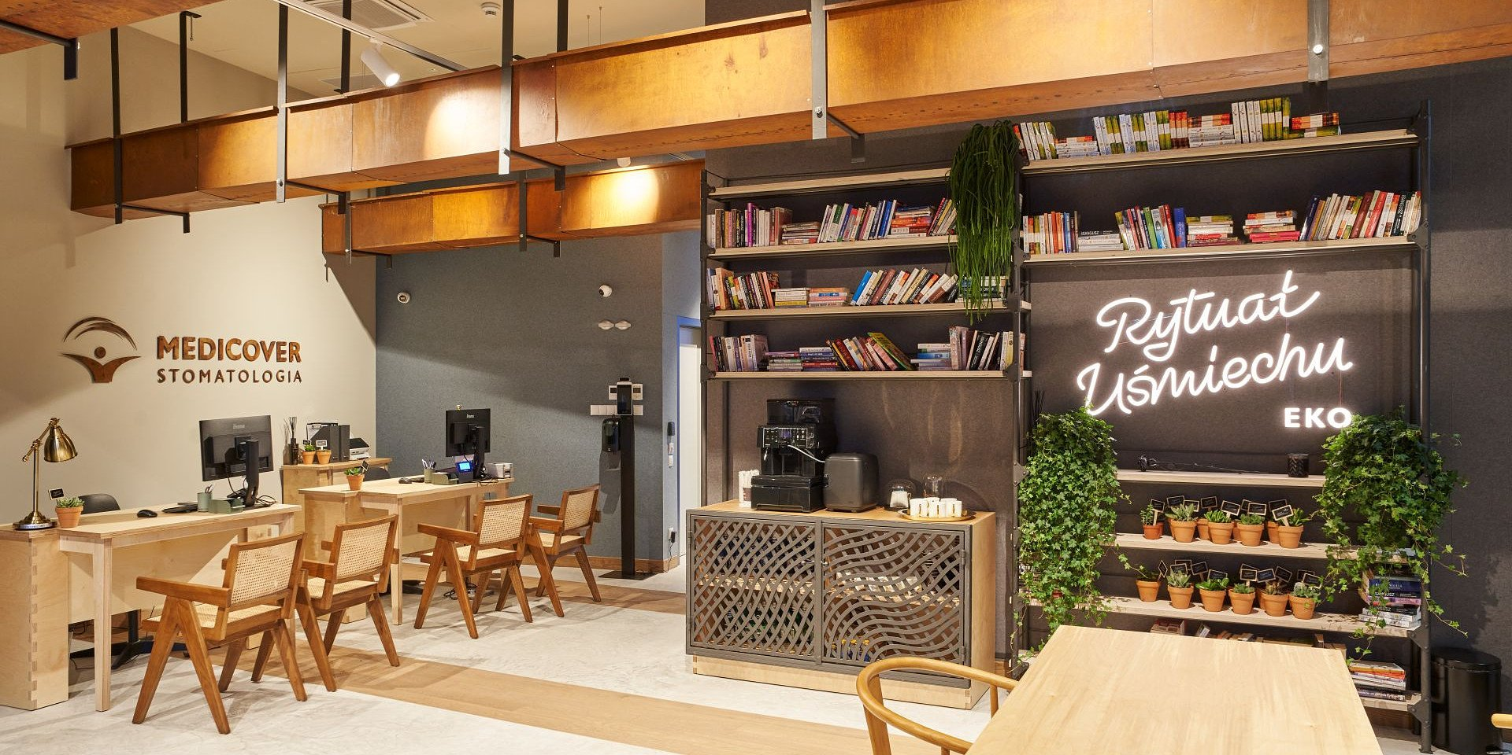

Materiał opracowany przez Guarana PR
Dentyści stworzyli eko centrum stomatologiczne. Pierwsze takie w Polsce

2022-01-04

Na ścianach filc z butelek PET, a w poczekalni filtrujące powietrze rośliny i meble stworzone m.in. z desek starych… stodół. Tak, to wciąż dentysta! W kompleksie biurowym Spark w Warszawie otwarto właśnie pierwsze w Polsce eko centrum dentystyczne, którego koncept został oparty na idei „green dentistry”. Za inwestycją stoi Medicover Stomatologia.

„Green dentistry” już w Polsce

Medicover Stomatologia rozwija już nie tylko koncept „Rytuału Uśmiechu”, w którym od ponad roku otwierane są centra dentystyczne w całej Polsce. Teraz na rynek wprowadza także format „Rytuału Uśmiechu” w wersji EKO. Pierwsza tego typu lokalizacja, mająca 419 m kw. i 9 gabinetów, powstała właśnie w kompleksie biurowym Spark w Warszawie.

Troska o środowisko naturalne jest dziś fundamentem wielu dynamicznie rozwijających się biznesów, także medycznych. Jest to odpowiedzią zarówno na globalne wyzwania klimatyczne, jak i oczekiwania jakie mają konsumenci, coraz bardziej eko-świadomi. Także w stomatologii dokonuje się zmiana myślenia. Naszą najnowszą inwestycją wyznaczamy kierunek tej ewolucji
– mówi Wioletta Januszczyk, Dyrektor Zarządzająca Medicover Stomatologia.

Otwarte na Woli centrum powstało nie tylko w pionierskim formacie „Rytuału Uśmiechu”, ale przede wszystkim w rozwinięciu tego konceptu, który za podstawę przyjął zrównoważony rozwój i „green dentistry”, czyli rozwiązania, które minimalizują negatywny wpływ działalności gabinetów na środowisko naturalne. To milowy krok nie tylko dla naszej sieci, ale także dla całego rynku stomatologicznego w Polsce
– dodaje.

Reuse w poczekalni

Te „zielone” elementy w Medicover Stomatologia w Sparku można znaleźć na każdym kroku, chociażby w tym, jak i czym zaaranżowano przestrzeń. Znaczna część mebli, która pojawiła się w centrum powstała z surowców przetworzonych np. desek ze starych stodół. Nie brakuje także mebli ze znanych sieci, ale z obiegu zamkniętego, a także mebli z odzysku wykonanych z materiałów odnawialnych i łatwych do ponownego przetworzenia.

Ciekawie wyglądają w centrum także ściany. Na nich oprócz blachy, można znaleźć także dekoracyjny filc, który powstał z recyclingu butelek PET. O czyste powietrze dbają natomiast specjalnie dobrane rośliny, mające zdolność jego oczyszczania. Biblioteczkę w poczekalni wypełniły natomiast używane książki. Medicover Stomatologia zachęca także do przyjazdu na leczenie rowerem. Z myślą o eko-pacjentach ustawiono specjalne stojaki rowerowe.

Przestrzeń, którą stworzyliśmy w Sparku powstała w sposób niezwykle świadomy. Większość z zastosowanych tu materiałów, zwłaszcza w poczekalni, pochodzi z odzysku. Wielu materiałom, które zostały przetworzone przez architektów i rzemieślników daliśmy też drugie życie, tworząc nie tylko ciepłe i przyjazne wnętrze, ale także miejsce, które uczy, pokazując, że wiele rzeczy wokół nas można raz jeszcze wykorzystać
– mówi.

Eko na co dzień

Ale ekologia przewija się nie tylko w aranżacji. Fundamentem „green dentistry” w wydaniu Medicover Stomatologia jest bowiem to, jak centrum działa na co dzień i jaki wpływ wywiera na środowisko.

W nowej przestrzeni sieć wprowadziła cały szereg rozwiązań technologicznych zmniejszających zużycie zasobów. W centrum zainstalowano m.in. specjalne krany, które napowietrzają wodę i zmniejszają jej wykorzystanie nawet o 50 proc. Gabinety oszczędzają także energię i zmniejszają swój ślad węglowy, poprzez zainstalowane tu oświetlenie LED, które jest sterowane automatycznie. Zasoby oszczędzane są także w procesie ekologicznej dekontaminacji narzędzi. Tu sieć wykorzystuje specjalne myjki, które zmniejszają ilość użytej wody.

Pomaga także najnowsza technologia. Dzięki cyfrowej stomatologii, w tym m.in. skanom 3D, które zastąpiły tradycyjne wyciski, dentyści ograniczyli wykorzystanie plastiku i chemikaliów. Świadomie centrum podchodzi także do utylizacji odpadów, stawiając na sortowanie śmieci. Dodatkowo w gabinetach i łazienkach pojawiły się jednorazowe przedmioty z biodegradowalnych materiałów (m.in. kubeczki, szczoteczki, których używa się bez pasty). Do minimum centrum ogranicza także materiały drukowane, a jeśli już te powstają, to na papierze z recyclingu.

„Zielona stomatologia”, a także bliska nam idea reduce, reuse, recycle przewija się w każdej z przestrzeni nowego centrum, jak i w każdym aspekcie jego działania, począwszy od obsługi pacjenta, przez proces leczenia, po sposób doboru partnerów biznesowych. Ci ostatni, podobnie jak samo centrum, muszą działać zgodnie z zasadami zrównoważonego rozwoju
– mówi Wioletta Januszczyk.

To właśnie m.in. z tego powodu nowe centrum ulokowaliśmy w kompleksie Spark. Miejsce to niezwykle świadomie i odpowiedzialnie podeszło do swojego rozwoju, nawiązując dialog z lokalną społecznością i licząc się z jej opinią. W efekcie czego wpisało się w miejską tkankę. Co więcej, jest to również inwestycja eko-zorientowana, czego przykładem są pszczele ule na dachu czy posiadane przez biurowiec „zielone” certyfikaty
– dodaje.

Holistyczne podejście do leczenia

Ważnym elementem, który wypływa także z „green dentistry” jest to, jak nowe miejsce dba o dobre samopoczucie pacjenta. Wnętrze centrum bardziej przypomina kawiarnię lub hotelowe lobby, niż tradycyjne centrum dentystyczne, a przez to sprzyja relaksowi przed wizytą. Ten relaks zapewnia także m.in. przytłumione światło i jazzowa muzyka.

Istotne jest także holistyczne podejście do leczenia pacjentów. W nowym centrum pacjenci mogą znaleźć 9 gabinetów, a także lekarzy aż 11 specjalizacji, w tym m.in. chirurgii stomatologicznej, periodontologii, implantologii, protetyki i ortodoncji. Na miejscu przyjmuje także fizjoterapeuta stomatologiczny oraz stomatolog dla dzieci. Pacjenci mogą także skorzystać z naturalnych zabiegów, które poprawiają kondycje skóry twarzy i szyi.

Centrum wyposażone jest w najnowocześniejszą technologię, w tym pracownię diagnostyki obrazowej, a także photo room, w którym tworzona jest dokumentacja fotograficzna postępów leczenia. Pacjenci po narkozie mają natomiast do dyspozycji pokój wybudzeń. Centrum w kompleksie Spark jest już 8. w Polsce, które działa w „Rytuale Uśmiechu”, z czego aż 7 otwarto tylko w 2021 roku w Warszawie, Toruniu, Łodzi, Gdyni, Gdańsku i Bielsku-Białej. Flagowe centrum tego konceptu działa natomiast od końca 2020 roku na Placu Konstytucji w Warszawie.

Medicover Stomatologia – to innowator zmieniający i kształtujący rynek stomatologiczny w Polsce. Obecnie Medicover posiada 64 nowoczesne centra, które oferują kompleksowy zakres usług dentystycznych. Opiekę nad pacjentami zapewnia profesjonalny zespół specjalistów – stomatologów, higienistek, asystentów stomatologicznych i recepcjonistów.

Oferta Medicover Stomatologia odpowiada na potrzeby całych rodzin, obejmując usługi z zakresu m.in. stomatologii zachowawczej, implantologii, protetyki, ortodoncji czy stomatologii dziecięcej. Stomatologia w Medicover dostępna dla pacjentów zarówno w ramach abonamentów medycznych, jak i na zasadzie płatności za pojedyncze usługi. Gabinety zlokalizowane są w największych miastach na terenie całej Polski. Więcej informacji na stronie: https://www.medicover.pl/stomatologia/.

Medicover Stomatologia jest częścią Medicover – międzynarodowej firmy świadczącej usługi medyczne i diagnostyczne, założonej w 1995 roku. Medicover prowadzi centra medyczne, szerokoprofilowe szpitale, apteki, kliniki leczenia niepłodności, centra stomatologiczne, salony optyczne i posiada 70 klubów fitness i siłowni w całej Polsce. Ponadto oferuje pakiety sportowo-rekreacyjne oraz programy kafeteryjne dla klientów korporacyjnych. Firma Medicover Polska jest obecna we wszystkich regionach Polski. Więcej informacji na stronie: www.medicover.pl

Biuro Prasowe Medicover Stomatologia / Guarana PRTomasz Pietrzak, tel. 509 106 256, mail. tomasz.pietrzak@guaranapr.pl

DOCX | Dentyści stworzyli eko centrum stomatologiczne. Pierwsze takie w Polsce.docx | Download
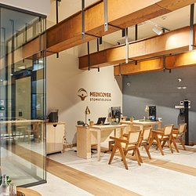 | Dentyści stworzyli eko centrum stomatologiczne. Pierwsze takie w Polsce (1).jpg | Download
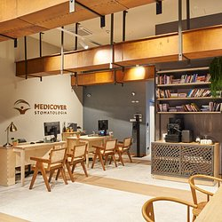 | Dentyści stworzyli eko centrum stomatologiczne. Pierwsze takie w Polsce (2).jpg | Download

